Муниципальное бюджетное дошкольное образовательное учреждение
детский сад №12 «Октябренок»

Консультация для родителей

«Родителям о гиперопеке»

Подготовил: Моисеева Л.В.
педагог-психолог

г.Приморско-Ахтарск
2020 г.
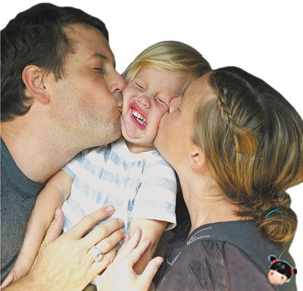
Любая мама заботится о собственном ребенке, и это вполне нормальный естественный процесс. Но имея огромное желание сделать как лучше, некоторые мамы переходят все допустимые грани. Именно так в семье и зарождается гиперопека – слепое стремление взять жизнь своего ребенка под защиту и полнейший контроль.
Гиперопека – чрезмерная забота о детях. Выражается в стремлении родителей окружать ребенка повышенным вниманием, защищать даже при отсутствии реальной опасности, постоянно удерживать около себя, обязывать их поступать определенным, наиболее безопасным для родителей способом. Достижения ребенка всячески подчеркиваются, выделяются; вокруг ребенка создается ореол исключительности и нередко культ вседозволенности. К уже подросшему ребенку, к которому нужно предъявлять более серьезные требования, продолжают относиться как к маленькому. Фактически же забота и любовь носят внешний, демонстративный характер, рассчитанный скорее на восхищение окружающих, публичный эффект, чем на реальный учет эмоциональных нужд и возрастных потребностей детей. Лежащее в основе гиперопеки стремление матери «привязать» к себе ребенка, не отпускать от себя, часто мотивировано чувством беспокойства и тревоги. Тогда потребность в постоянном присутствии детей становится своего рода ритуалом, уменьшающим беспокойство матери и ее страх одиночества, или более широко – страх отсутствия признания, лишения поддержки. Поэтому тревожные матери склонны к большей опеке. Это порождает у ребенка ответное чувство беспокойства и зависимости от родителей.
Гиперопеку, обусловленную страхом одиночества или несчастья с ребенком, можно расценить в качестве навязчивой потребности в психологической защите самого родителя, а не ребенка.
Главная неблагоприятная роль гиперопеки – передача избыточного беспокойства детям, психологическое заражение не свойственной возрасту тревогой. Это порождает зависимость, несостоятельность, инфантилизм, неуверенность в себе, избегание риска, противоречивые тенденции в формировании личности, отсутствие своевременно развитых навыков общения. Родителям необходимо отдавать себе отчет в том, не окрашено ли их отношение к детям чрезмерной озабоченностью и тревогой. Честное осознание скрытых мотивов своего поведения, как правило, способствует нормализации отношения к детям и всей внутрисемейной атмосферы.

Типы гиперопеки.
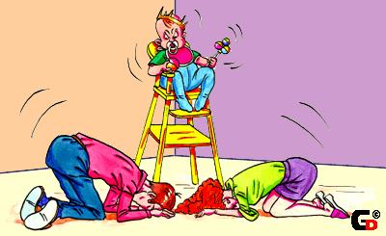
Кумир семьи. Этот вид гиперопеки чаще можно встретить в семьях, где воспитывается один ребенок. Родители боготворят своего малыша: удовлетворяют его прихоти (причем, все до единой), решают все его проблемы, возносят до небес за малейший успех. Во всех поступках его мама с папой находят лишь прелести, и даже шалости "кумира" неповторимы или попросту не замечаются.
Невольно кажется - ребенку повезло: он обожаем, он действительно любим, любим не просто, а без предела. Вернее - "пуп земли" и "центр Вселенной"... Им восторгаются, над ним дрожат, все в доме буквально молятся на него, предупреждая каждое желание. Любая прихоть малыша - закон. Ежеминутно родители в нем открывают новые "таланты", любуясь ими и демонстрируя нередко эти мнимые способности знакомым, родственникам и друзьям. Такой ребенок, твердо веря в свою исключительность, растет капризным, своевольным эгоистом, лишь потребляя и не желая отдавать взамен.
Опережая своих сверстников в запросах, "кумир" семьи нередко отстает от них в элементарных навыках развития: он не способен сам одеться или справиться с заданием в тетрадке. Родители освобождают малыша от всех обязанностей. И это скажется впоследствии, когда настанет трудовая жизнь. Ну а пока такой ребенок практически не адаптируем к дошкольным учреждениям, где он и выделяется только бесконечными капризами и отставанием от большинства ровесников в умении справляться с элементарными вещами. Над ним висит дамоклов меч психического дискомфорта. Своими методами воспитания родители сами культивировали это.
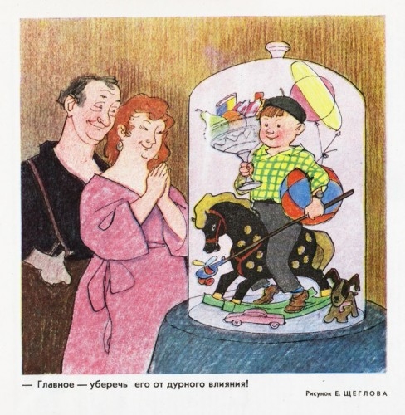
Сверхопека. Такой ребенок лишен самостоятельности и не стремится к ней даже во время кризиса 3-х лет. Ему нет смысла "бунтовать", отстаивая свое Я. Ведь то, что он отличен от других, ему внушили уже с самого рождения, и он прекрасно знает, что неповторим. Любой конфликт с родителями - это поражение. Малыш привык повиноваться и следовать советам взрослых, которые продумали всю жизнь его до мелочей и "разработали" ее маршрут, невольно превратясь в диктаторов. Они, не сознавая этого, из самых благих побуждений диктуют каждый шаг ребенку и контролируют его во всем. Под "пресс-контролем" их малыш теряет индивидуальность, напоминая заводного робота. Он твердо знает: это надо сделать так, а это - так... Взрослые, обладающие властным и твердым характером, требуют от своего чада абсолютного повиновения и исполнения всех указаний. Это полная противоположность предыдущему варианту, ведь забота здесь представлена не вседозволенностью, а настоящей диктатурой. Без родительского согласия ребенок не может ступить и шагу. Довольно часто родители не только любуются ребенком, но и "готовят" вундеркинда. Малыш загружен до предела. Он хочет оправдать надежды. И чтобы он их оправдал, его оберегают не только от превратностей судьбы, но и от дуновения любого ветерка. А раз оберегают, значит, он и вправду - большая ценность. Всем можно бегать босиком - ему нельзя, наколет ножку; все дети кушают мороженое - а он не может, оно холодное, и вдруг... ангина; всем разрешают купаться в речке, кроме него: там глубоко, вдруг захлебнется... Он в самом деле неповторим... и, веря в это, малыш возносит свою персону, день ото дня лишь глубже погружаясь в тепличный "климат" своей семьи. Сверхопека ведет к безволию, лишает творческого начала. Жизнь по подсказкам - существование. Такие дети, уже став взрослыми, могут пополнить ряды неудачников; им очень трудно жить в коллективе. Довольно часто сверхопека, не прекращающаяся и в подростковом возрасте, приводит к бурной реакции протеста.
Воспитание "в культе болезни". Материнское желание уберечь кроху, во что бы то ни стало, постепенно превращается в навязчивую идею. Мать жертвует на защиту все свое время, готовая в любую минуту встретить вымышленную угрозу. Такой тип воспитания обычно встречается тогда, когда малыш болеет каким-то хроническим заболеванием, или когда родители, боясь, что их ребенок вдруг внезапно заболеет, трясутся в ужасе над ним, предупреждая все его желания. А он, воспринимая всякую болезнь как свою привилегию, дающую ему особые права, невольно спекулирует создавшимся положением и злоупотребляет им.
Такой ребенок хочет, чтобы в доме потворствовали всем его желаниям, дрожали над ним, заботились о нем. Он хорошо усвоил все свои права, не думая, что есть еще обязанности. Такой ребенок - маленький тиран. Он добивается всего, пусть даже иногда для этого придется притвориться, придумать новую болезнь. Довольно часто он и в самом деле озабочен своим здоровьем, прислушиваясь сам к себе. Он ждет сочувствия от всех и сострадания. И даже "борется" за это. Такие дети, вырастая, часто с трудом способны приспособиться к действительности. Они, лелея лишь самих себя и не привыкнув жертвовать ничем, нередко выбирают путь приспособленцев или подхалимов. Их участь - участь слабовольных и изнеженных людей. Эти разные виды гиперопеки объединяет одно – ребенок становиться заложником, лишенным хоть какой-то самостоятельности и возможности научиться чему-то на собственном опыте.

Последствия гиперопеки
Гиперопека может сильно повлиять на дальнейшую жизнь ребенка, и здесь все зависит от того, какой у него характер. Одни дети смиряются с постоянным родительским контролем, становятся послушными: абсолютно безвольными и пассивными. Сами не делают ничего, а только тогда, когда им говорят. Как правило, они ничем не интересуются и ни к чему не стремятся. Попадая в непривычную среду, они сразу теряются и чувствуют себя совершенно беспомощными.
Однако есть и те, что оказывают сопротивление, упрямятся, все время хотят вырваться на волю. К подростковому возрасту подобное поведение перерастает в серьезные конфликты с родителями, в ход идет все – от обычного непослушания до лжи и агрессии. В отношениях с окружающими такие дети часто используют обман, держатся подальше от семьи, и быстрее других адаптируются в негативной среде. При гиперопеке ребенок лишается возможности самостоятельно преодолевать трудности. В результате он теряет способность к мобилизации своей энергии в трудных ситуациях, он ждет помощи от взрослых, прежде всего от родителей; развивается так называемая выученная беспомощность – условно рефлекторная реакция на любое препятствие как на непреодолимое. Ребенок приучается к мысли, что он неспособен в принципе принять правильного решения даже в самой простой ситуации. Нередко мать пытается образовать с дочерью изолированную пару общения в семье, чрезмерно опекая ее и не допуская участия отца в воспитании. Подобная ситуация может неблагоприятно сказаться на формировании характера девочки и ее последующих отношениях в браке.
В результате гиперопеки, вырастают инфантильные, неуверенные в себе неудачники. И если мама надеется, что такой ребенок будет поддерживать её в старости, то она ошибается. Как только она состарится и ослабнет, то такой ребенок, почувствовав впервые в жизни свое превосходство, скорее всего отыграется на ней за все свои жизненные неудачи. Еще одним возможным сценарием является уход ребенка из семьи. Как только появляется возможность выйти из-под опёки, ребенок сразу ею воспользуется. Способы такого ухода разнообразны. Это может быть и скороспелый брак, и побег из дома, и сознательное поступление в ВУЗ в другом городе, и просто переезд в другой город. В этом случае практически всегда ребенок старается полностью прервать общение с родителями. И, опять таки, ни о какой поддержке в старости родители этого ребенка могут даже не мечтать. В любом случае, детям, выросшим под гиперопекой, очень сложно строить свою жизнь, им трудно создать семью, сделать карьеру. Таким деткам всю жизнь приходиться жить и бороться с комплексом неполноценности и собственной никчемности, вбитой в их подсознание "любящими" мамами.
Что делать?

Рекомендации родителям
Взрослому тяжело признать в себе склонность к чрезмерной опеке. Но если этот барьер преодолеть удалось, то будет легче сделать все остальное. Начните контролировать не ребенка, а свое отношение к нему, например:
- Не требуйте принятия правильного решения в той или иной ситуации. Помните: все люди ошибаются, и только так они учатся не повторять ошибок. Позвольте ему набираться собственного жизненного опыта. Всегда доверяйте своему ребенку.
- Уважайте желание ребенка и личное пространство. Если ребенок говорит, что не любит лук в котлетах, то не надо настаивать, что он ничего не понимает, и лук там вообще не чувствуется. Просто сделайте пару котлет без лука. Не подслушивайте под дверью и не врывайтесь в его комнату без стука
- Снижайте контроль до минимального уровня. Избегайте выражения "мамочка всегда знает, что для тебя лучше".
- Позвольте малышу проявлять самостоятельность (если его действия не будут опасными); Начните предлагать ребенку выбор. Пусть сам учится принимать решения. Например, "я купила бананы и яблоки. Что ты хочешь съесть?". Если ребенок не привык выбирать самостоятельно, и затрудняется с ответом, просто положите перед ним и банан, и яблоко. Пусть кушает, что хочет.
- Поощряйте общение со сверстниками, вмешиваясь лишь в критические моменты. Учите ребенка учитывать мнения и интересы других детей. Объясняйте ребенку причину конфликтов, например: «Ты не поделился игрушкой, вот ребята и обиделись, и поэтому решили играть в другую игру, а ты остался со своей игрушкой один. В следующий раз ты можешь поделиться игрушкой, и ребята будут с тобой играть. Вместе играть веселее»
- Ругайте при необходимости, но без унижения достоинства. Оценивайте не ребенка, а его поступок, чтобы ребенок знал, что «это не я плохой, а мой поступок»
- Не разговаривайте с ребенком приказным тоном, но и не сюсюкайтесь как с грудным малышом.
- Дайте ребенку свободу. Так, пусть сам выбирает друзей и делает домашнее задание. Если будут проблемы, он сам вас попросит о помощи и о совете. Но даже тогда избегайте указаний и приказов, просто дайте ему совет в уважительной форме.
Сначала ребенку будет сложно - ведь он не привык сам что-либо решать. Но очень скоро он научится и вы удивитесь, каким разумным и самостоятельным может быть ваш ребенок. Безусловно, родители должны всегда быть готовыми прийти на помощь, но это не обязывает их жить вместо своих детей. Лучше наблюдать и подсказывать, а не ходить по пятам и принуждать или делать все за них.
Контролировать детей надо. Но контроль должен быть мягким и ненавязчивым. Вы должны советовать и объяснять. А не приказывать и требовать.

